# 新增：

1. 身分證字號

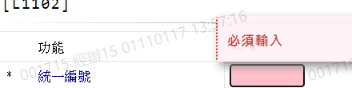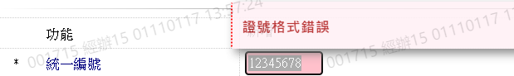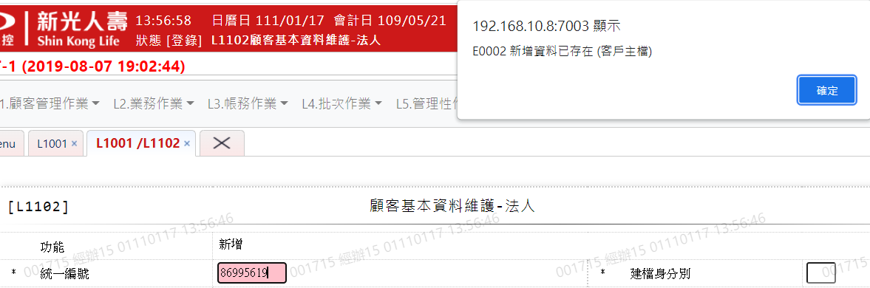

1. 建檔身份別

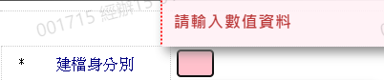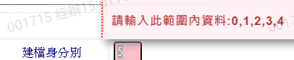

1. 英文名稱



1. 設立日期

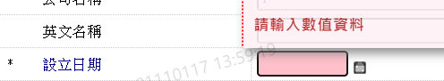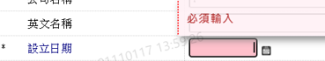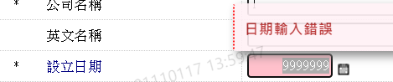

1. 客戶別

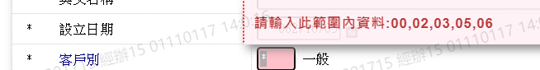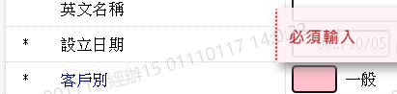

1. 行業別

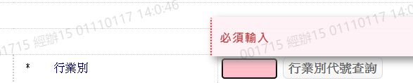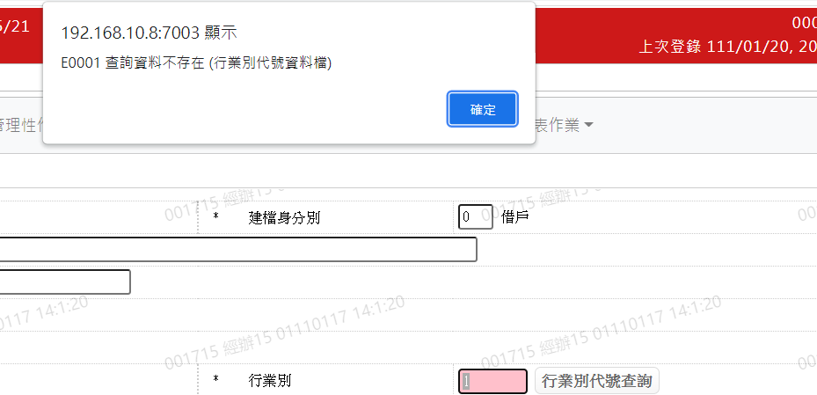

1. 公司註冊地

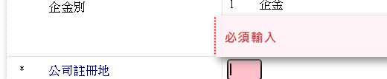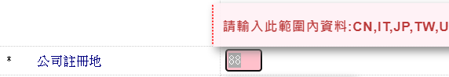

1. 營業地國籍

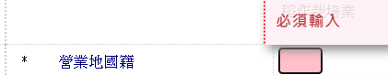

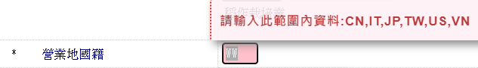

1. 負責人身份證字號

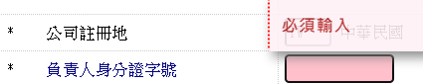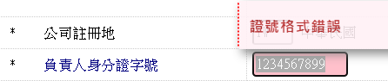

1. 負責人姓名

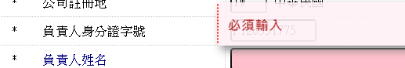

1. 公司-地址

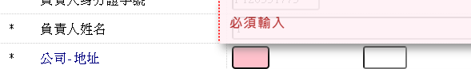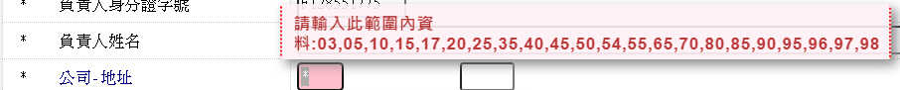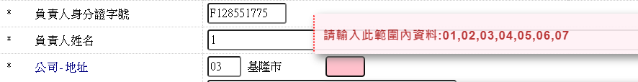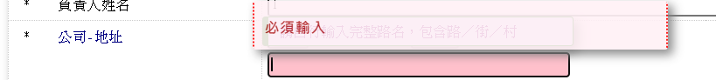

1. 公司-郵遞區號

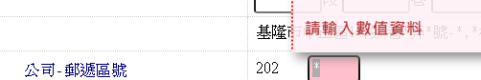

1. 通訊-地址

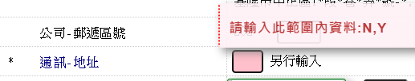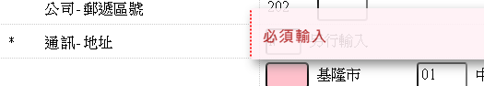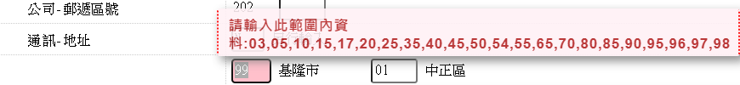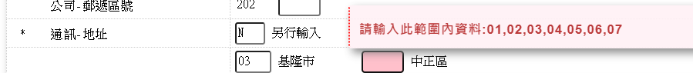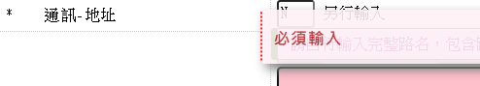

1. 通訊-郵遞區號

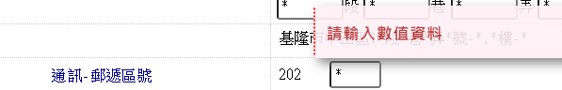

1. 電子信箱

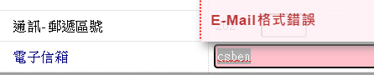

1. 是否為授信限對象



1. 是否為利害關係人



1. 是否為準利害關係人



1. 以上資訊日期
2. 年收入

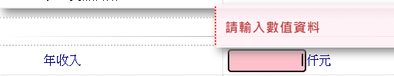

1. 年收入資料月

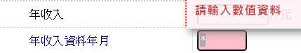

1. 交互運用同意書

